Zamieściłem tu obrazki i pytania, które chcielibyśmy dodać do symulacji w celu ulepszenia
szkolenia. Obrazki oraz pytania mają pojawić się przed rozpoczęciem obróbki. Kolejność obrazków i czas wyświetlania nie ma znaczenia. Ważne jest by najpierw był obrazek a później pytania do niego.

Obrazek 1
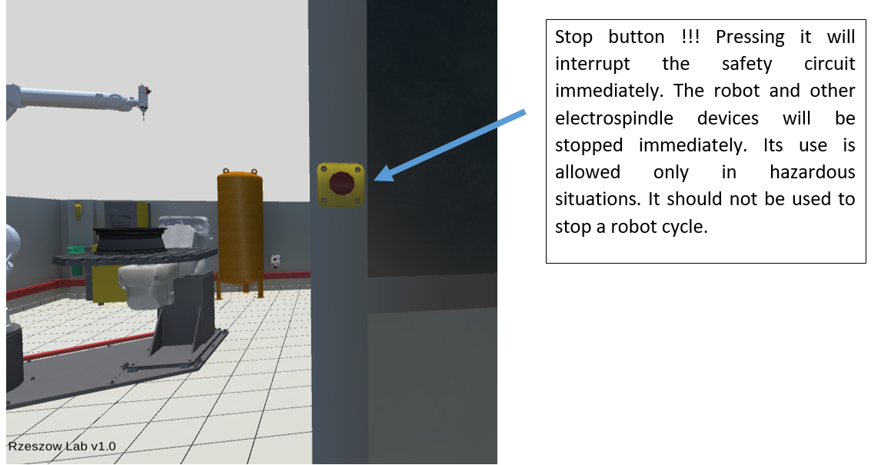

Pytania do 1:
- Jakiego rodzaju elementy bezpieczeństwa znajdują się w symulowanej stacji: Bezpieczeńdtwo
- Przyciski bezpieczeństwa
- Kurtyna bezpieczeństwa
- Skaner bezpieczeństwa
- Mata bezpieczeństwa
- Wciśnięcie przycisku zatrzymania awaryjnego spowoduje Bezpieczeńdtwo
- Natychmiastowe przerwanie obwodu bezpieczeństwa
- Wyłączenie robota
- Wypięcie narzędzia
- Odjazd robota do pozycji domowej
- W przypadku użycia przycisku zatrzymania awaryjnego elektrowrzeciono Bezpieczeńdtwo
- Zatrzyma się
- Zmniejszy obroty o 50%
- Odjedzie do pozycji domowej
- Zmniejszy obroty o 90%

Obrazek 2
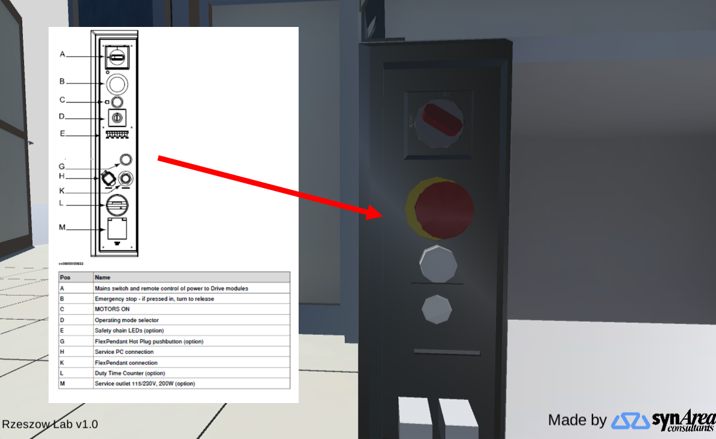
Pytania do 2:
- Na panelu głównym kontrolera robota znajdują się Obsługa
- Włącznik główny
- Przycisk zwolnienia hamulców
- Wskaźnik oleju w przekładniach
- Lampka sygnalizacyjna stanu narzędzia
- Do zatrzymania robota w trybie pracy automatycznej w warunkach normalnych należy Obsługa
- Użyć przycisku stop na panelu ręcznym
- Użyć przycisku zwalniania napędów
- Odłączyć zasilanie robota
- Przekręcić kluczyk trybu pracy
- Gdzie znajduje się przełącznik trybu pracy - ręczny/automatyczny Obsługa
- Na kiści robota
- Na elektrowrzecionie
- Na podstawie robota
- Na kontrolerze robota
- Wybranie trybu pracy ręcznej powoduje Obsługa
- Uruchomienie cyklu pracy
- Uruchomienie elektrowrzeciona
- Przejście w tryb ręczny – możliwość sterowania robotem przy pomocy Joystick
- Zatrzymanie robota

Obraz 2
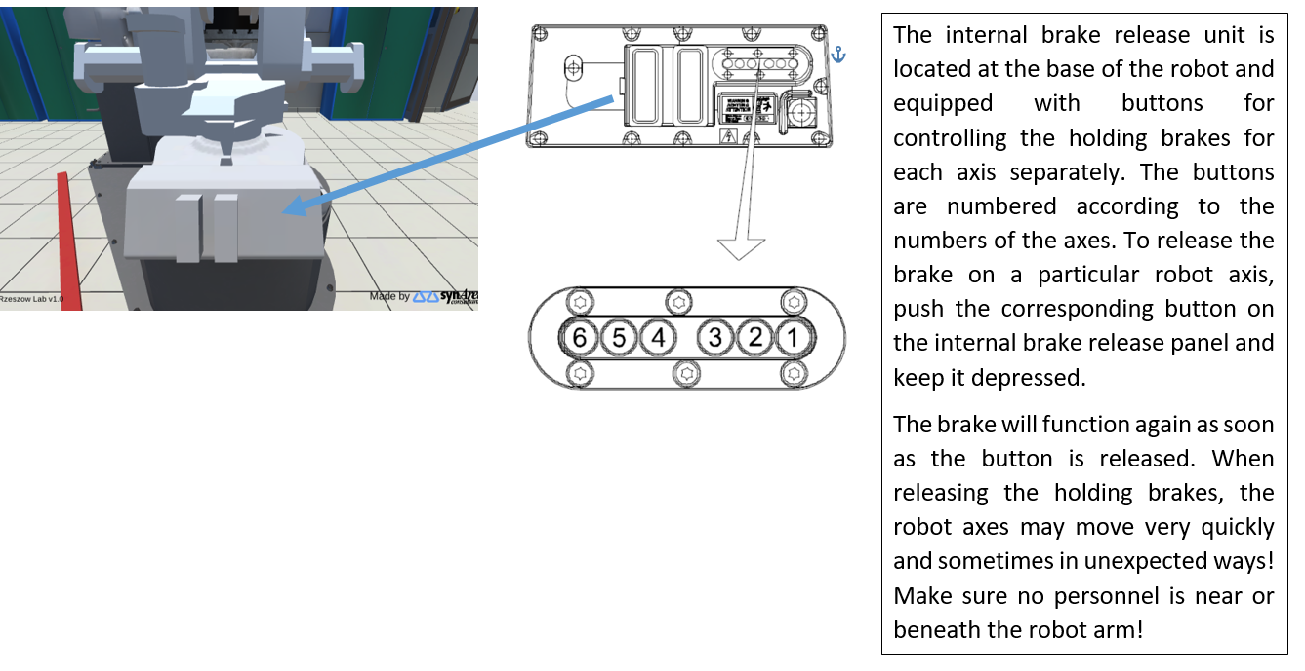
Pytania do 3:
- Gdzie znajdują się przyciski zwolnienia napędów Bezpieczeńdtwo
- Na kontrolerze robota
- Na kontrolerze ręcznym
- Na kiści robota
- Na podstawie robota
- Dla robota z przedstawionej symulacji ile jest przycisków zwalniania hamulców Bezpieczeńdtwo
- 1
- 4
- 5
- 6
- Po wciśnięciu przycisku zwalniania hamulca drugiej osi Bezpieczeńdtwo
- Druga oś opadnie pod wpływem działania sił grawitacji
- Elektrowrzeciono zatrzyma się
- Robot wypnie narzędzie
- Wyświetli się komunikat bezpieczeństwa

